# ТЕХНИКО-ЭКОНОМИЧЕСКОЕ ОБОСНОВАНИЕ ПРОЕКТА ПО РАЗРАБОТКЕ ПРОГРАММНОГО СРЕДСТВА

## Общая характеристика программного средства

Целью дипломного проекта является разработка Системы нормирования материалов по конструкторской документации для любых производств.

Основными пользователями продукта будут являются технологи им система будет помогать считать(нормировать) узлы конструкторских изделий.

Также продуктом будет пользоваться главный технолог. Система нормирования материалов по конструкторской документации позволяит ему контролировать работу технологов по графику в котором будет отоброжаться информация о посчитаных узлах конструкторского изделия.

## Расчет затрат на разработку ПО

Выполним упрощенный расчет затрат на разработку ПО в разрезе следующих статей:

* затраты на основную заработную плату разработчиков;
* затраты на дополнительную заработную плату разработчиков;
* отчисления на социальные нужды;
* прочие затраты;
  + 1. **Расчет затрат на основную заработную плату разработчиков**

Затраты на основную заработную плату команды разработчиков определяются исходя из состава и численности команды, размеров месячной заработной платы каждого из участников команды, а также общей трудоемкости разработки программного обеспечения.

Расчет величины заработной платы участников команды осуществляется по формуле:

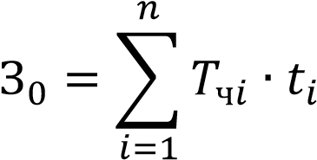,

где 𝑛 – количество исполнителей, занятых разработкой конкретного ПО,

𝑇ч𝑖 – часовая заработная плата 𝑖-го исполнителя, 𝑡𝑖 – трудоемкость работ, выполняемых 𝑖-м исполнителем

Часовую заработную плату определим путем деления месячной платы на количество рабочих часов в месяце (168).

Месячную заработную плату определим по фактическим данным предприятия, на котором проходилась преддипломная практика. Для разработки приложения будет задействован программист, месячная заработная плата определена в размере 1150 рублей;

Трудоемкость определим исходя из сложности разработки программного продукта и объема выполняемых им функций. После согласования с руководителем дипломного проекта от выпускающей кафедры трудоемкость програмиста принята в количестве 120 часов;

Также в затраты на основную заработную плату разработчиков входит премиальный фонд. Его размер определим, исходя из практики, сложившейся в организации, в размере 50 % от размера основной заработной платы.

Расчет затрат на основную заработную плату осуществим в форме таблицы. Таблица 6.1 – Затраты на основную заработную плату

|  |  |  |  |  |  |  |
| --- | --- | --- | --- | --- | --- | --- |
| № | Участник команды | Выполняемые работы | Месяч ная  зарабо тная  плата, руб. | Часовая заработн ая плата, руб. | Трудоемко сть работ, часов | Основная заработна я плата, руб. |
| 1 | 2 | 3 | 4 | 5 | 6 | 7 |
| 1 | Программист | Разработка Развертывание | 1150 | 6,85 | 120 | 821,43 |
|  | ПРЕМИЯ | | | | | 50% |
|  | Итого затраты на основную заработную плату разработчиков | | | | | 1 232,14 |

* + 1. **Расчет затрат на дополнительную заработную плату**

Затраты на дополнительную заработную плату включает выплаты, предусмотренные законодательством о труде и определяется по формуле:

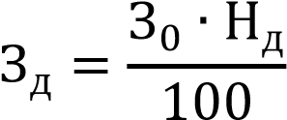,

где З0 – затраты на основную заработную плату с учетом премии Нд – норматив дополнительной заработной платы, примем в размере 15%

Подставив исходные значения в формулу, получим:

* + 1. **Расчет затрат на социальные нужды**

Отчисления на социальные нужды определяются в соответствии с действующими законодательными актами по формуле:

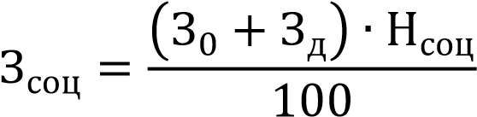,

где Нсоц – норматив отчислений на социальные нужды. Согласно действующему законодательству, отчисления в фонд социальной защиты населения и обязательного страхования составляют 34,6 % от фонда основной и дополнительной заработной платы исполнителей.

Подставив исходные значения в формулу, получим:

* + 1. **Расчет прочих затрат**

Дополнительные виды затрат, такие, как оплата консультационных услуг, необходимых для разработки ПО, оплата работ сторонней организации, приобретение права на использование уже существующего ПО и другие, для данного проекта не актуальны.

Также включим в расчет прочие затраты, связанные с разработкой ПО, такие как оплата аренды помещений, освещение, отопление, оплата серверов разработки и т.д. Расчет прочих затрат осуществляется в процентах от затрат на основную заработную плату разработчиков, с учетом премии, по формуле:

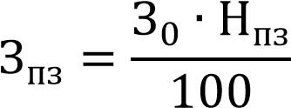,

где Нпз – норматив прочих затрат, примем в размере 120%.

Подставив исходные значения в формулу, получим:

$$З_{ПЗ}=\frac{1478,57∙120}{100}=1478,57 руб.$$

Полную сумму затрат на разработку программного обеспечения находим путем суммирования всех рассчитанных статей затрат. Соберем все данные в таблице.

Таблица 6.2 – Таблица затрат на разработку ПО

|  |  |
| --- | --- |
| Статья затрат | Сумма, руб. |
| Основная заработная плата команды разработчиков | 1 232,14 |
| Дополнительная заработная плата команды разработчиков | 184,82 |
| Отчисления на социальные нужды | 490,27 |
| Прочие затраты | 1 478,57 |
| Общая сумма затрат на разработку | 3 385,81 |

## Оценка результата от продажи ПО. Расчет экономического эффекта.

ПО, разрабатываемое в рамках дипломного проекта, является программным обеспечением для свободной реализации на рынке IT. Поэтому, экономический эффект организации-разработчика в данном случае заключается в получении прибыли от его продажи множеству потребителей. Прибыль от реализации в данном случае напрямую зависит от объемов продаж, цены реализации и затрат на разработку данного ПО.

Таким образом, необходимо сделать обоснование предполагаемого объема продаж – количество подписок на ПС, которое будет куплено клиентами за год. Для расчета необходимы данные некоторого, уже внедренного аналога. В большинстве случаев подобные данные закрыты, однако, ориентируясь на данные о среднем количестве подписок на подобные ПС, можно сделать вывод, что планируемое количество подписок в течение года – около 100.

Определим цену на одну подписку на ПС.

Рассчитаем цену, основываясь на подходе, при котором цена формируется под воздействием спроса и предложения. Расчет прибыли от продажи одной подписки на ПС осуществляется по формуле:

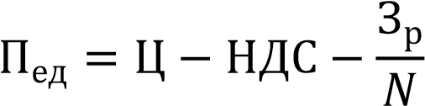

где Ц – цена реализации одной подписки

Зр – сумма расходов на разработку и реализацию

𝑁 – количество копий, купленных за год

НДС – сумма налога на добавленную стоимость

Сумму затрат на реализацию примем в размере 10% от затрат на разработку, соответственно:

$$З_{реал}=\frac{3385,81∙10}{100}=338,58 руб.$$

Рассчитаем сумму затрат на реализацию и разработку:

Зр = Зразр + Зреал = 3385,81 + 338,58 = 3724,39 руб.

Цену одной подписки обоснуем средней ценой на аналогичное программное обеспечение на рынке. На данны момент цена более сложного аналога ПС на бессрочную лецензию состовляет 750 евро, с учетом того что мы выбрали временную лицензию (подписку) цена подписки будет составляет около 199 рублей.

Сумму налога на добавленную стоимость можно рассчитать по формуле:

$$НДС=\frac{Ц∙\%НДС}{100+\%НДС}=\frac{199*20}{120}=33,17 руб.$$

Подставив вычисленные значения в исходную формулу, получим следующий результат:

$$П_{ед}=199-33,17-\frac{3724,39}{100}=162,11 руб.$$

Суммарную годовую прибыль по проекту в целом рассчитаем следующим образом:

П = Пед ∙ 𝑁 = 162,11 ∙ 100 = 16210,89 руб.

Чистая прибыль с учетом налога на прибыль рассчитывается по формуле:

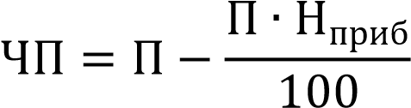

Подставив текущее значение налога на прибыль – 20%, получим следующий результат:

$$ЧП=16210,89-\frac{16210,89*18}{100}=13292,93 руб.$$

## Расчет показателей эффективности инвестиций в разработку ПО

Сумма инвестиций меньше суммы годового экономического эффекта, следовательно, экономическую целесообразность инвестиций определим на основе расчета и оценки следующих показателей:

* чистый дисконтированный доход;
* срок окупаемости инвестиций;
* рентабельность инвестиций.

Так как необходимо сравнивать разновременные результаты и затраты, необходимо привести их к единому моменту времени – началу расчетного периода, что обеспечивает их сопоставимость. Для этого необходимо использовать дисконтирование путем умножения соответствующих результатов и затрат на коэффициент дисконтирования соответствующего года 𝑡, который осуществляется по формуле:

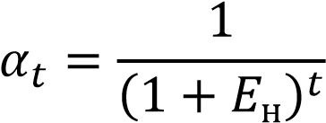

где 𝐸н – норма дисконта, равная или больше средней процентной ставки по банковским депозитам действующей на момент осуществления расчетов, но не менее ставки рефинансирования;

𝑡 *–* порядковый номер года периода реализации инвестиционного проекта (2019 – 1)

Норму дисконта примем равной 14%.

Коэффициент приведения (𝛼𝑡) по годам будет соответствовать следующим значениям:

𝛼1 = (1 + 0,14)1−1 = 1,000 −расчетный год;

Чистый дисконтированный доход рассчитывается по формуле:

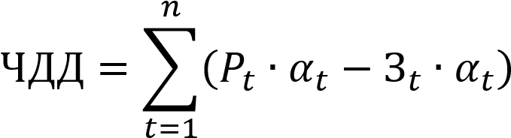,

где 𝑛 − расчетный период, лет;

𝑃𝑡 − результат, полученный в году 𝑡,руб.;

З𝑡 − затраты в году 𝑡, руб.

Рентабельность инвестиций рассчитывается как отношение суммы дисконтированных результатов к осуществленным инвестициям:

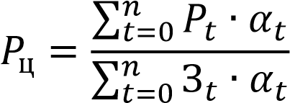

Расчет показателей эффективности инвестиций осуществим в табличной форме:

Таблица 6.3 – Таблица показателей эффективности инвестиций

|  |  |
| --- | --- |
| Показатель | Расчетный период |
| 2019 |
| РЕЗУЛЬТАТ |  |
| Экономический эффект | 13292,93 |
| Дисконтированный результат | 13292,93 |
| ЗАТРАТЫ |  |
| Инвестиции в разработку программного средства | 3 724,39 |
| Дисконтированные инвестиции | 3 724,39 |
| Чистый дисконтированный доход по годам | 9 568,55 |
| Чистый дисконтированный доход | 5 844,16 |
| нарастающим итогом |
| Коэффициент дисконтирования | 1 |

Рассчитаем рентабельность инвестиций:

$$Р_{Ц}=\frac{9568,55}{3724,39}∙100\%=256,92\%$$

## Выводы по технико-экономическому обоснованию

В результате технико-экономического обоснования применения программного продукта были получены следующие значения показателей их эффективности:

1. Чистый дисонтированный доход за один года работы программы составит 9 568,55 руб.
2. Чистая прибыль от реализации ЧП = 13292,93 руб. остается организации-разработчику и представляет собой экономический эффект от создания нового программного средства.
3. Продукт является экономически выгодным, так как он окупается чуть менее, чем за один год, а рентабельность составляет 256,92%. Таким образом, данная разработка является экономически целесообразной.